NEAR EAST UNIVERSITY
GRADUATE SCHOOL OF SOCIAL SCIENCES
.......................................... PROGRAM

TITLE OF THESIS

NAME, SURNAME

MASTER’S THESIS / PhD THESIS

NICOSIA
YEAR

NEAR EAST UNIVERSITY
GRADUATE SCHOOL OF SOCIAL SCIENCES
.......................................... PROGRAM

THESIS TITLE

NAME, SURNAME
STUDENT NUMBER

MASTER’S THESIS/PhD THESIS

THESIS SUPERVISOR
TITLE,NAME, SURNAME

NICOSIA
YEAR

ACCEPTANCE/APPROVAL

We as the jury members certify the “Thesis Title” prepared by the name, surname defended on
date/month/year
Has been found satisfactory for the award of degree of
Master/PhD

JURY MEMBERS

Title, Name, Surname (Supervisor)
Name of University/Department

Title, Name, Surname(Head of Jury)
Name of University/Department

Title, Name, Surname
Name of University/Department

Title, Name, Surname
Name of University/Department

Title, Name, Surname
Name of University/Department

Title, Name, Surname
Graduate School of Social Sciences
Director

DECLARATION

I ...................................................................., hereby declare that this dissertation entitled ‘......................................................................................................................’ has been prepared myself under the guidance and supervison of “...........................................................................” in partial fulfilment of The Near East University, Graduate School of Social Sciences regulations and does not to the best of my knowledge breach any Law of Copyrights and has been tested for plagarism and a copy of the result can be found in the Thesis.

- The full extent of my Thesis can be accesible from anywhere.
- My Thesis can only be accesible from the Near East University.
- My Thesis cannot be accesible for (2) two years.If I do not apply for extention at the end of this period, the full extent of my Thesis will be accesible from anywhere.

Date
Signature
Name, Surname

ACKNOWLEDGEMENTS

ABSTRACT
THESIS TITLE

Keywords (5-8 words):

ÖZ
TEZİN BAŞLIĞI

Anahtar Kelimeler (5-8 kelime)

TABLE OF CONTENTS

ACCEPTANCE/APPROVAL
DECLARATION
DEDICATION
ACKNOWLEDGEMENTS
ABSTRACT
ÖZ
CONTENTS
LIST OF IMAGES
LIST OF TABLES
LIST OF FIGURES
ABBREVIATION

INTRODUCTION

- CHAPTER (MAIN TITLE)

1. CHAPTER (MAIN HEADING)
1.1 Level one heading
1.1.1 Level two heading
1.1.1.1 Level three heading

RESULTS/CONCLUSION
REFERENCES
APPENDIX
BIOGRAPHY
PLAGIARISM REPORT
ETHICS COMMITEE APPROVAL
LIST OF TABLES,LIST OF FIGURES

ABBREVATIONS

INTRODUCTION

- CHAPTER(5 LİNES BELOW WİTH 1.5 LİNE SPACİNG)

Sed laoreet dapibus orci, eu pulvinar erat feugiat ut. Duis suscipit quam pulvinar, aliquam est sit amet, dignissim arcu. Integer ornare ultrices ante sit amet elementum. Sed et justo nunc. Quisque fringilla vitae mauris quis dapibus. Aliquam vitae porta velit, quis aliquet massa. Pellentesque habitant morbi tristique senectus et netus et malesuada fames ac turpis egestas. Nulla eget pulvinar lacus.

1.1 Level one heading
Proin aliquet eros odio, nec vestibulum orci tristique eget. Nullam lacinia mi diam, et mollis mi auctor non. Maecenas euismod justo eleifend vestibulum pharetra. Donec semper id nisi eu congue Interdum et malesuada fames ac ante ipsum primis in faucibus. Morbi in leo viverra, posuere nibh nec, porta libero. Nunc hendrerit, velit in hendrerit cursus, ligula lorem commodo urna, a finibus ipsum felis et est.

1.1.1Level two heading
Quisque auctor tellus et neque facilisis, eget aliquam purus pellentesque. Duis erat lorem, pellentesque non ex eget, consequat posuere mauris. Nunc eu leo et augue tincidunt tincidunt. Proin maximus velit sed eleifend euismod. Praesent vitae neque at sem gravida laoreet. Nulla eu nibh eget urna interdum malesuada. Maecenas in luctus purus. In vel suscipit ligula. Aliquam interdum nec lorem sit amet efficitur. Maecenas ut felis varius ligula posuere venenatis. Donec ipsum urna, pharetra et posuere vel, suscipit at libero.

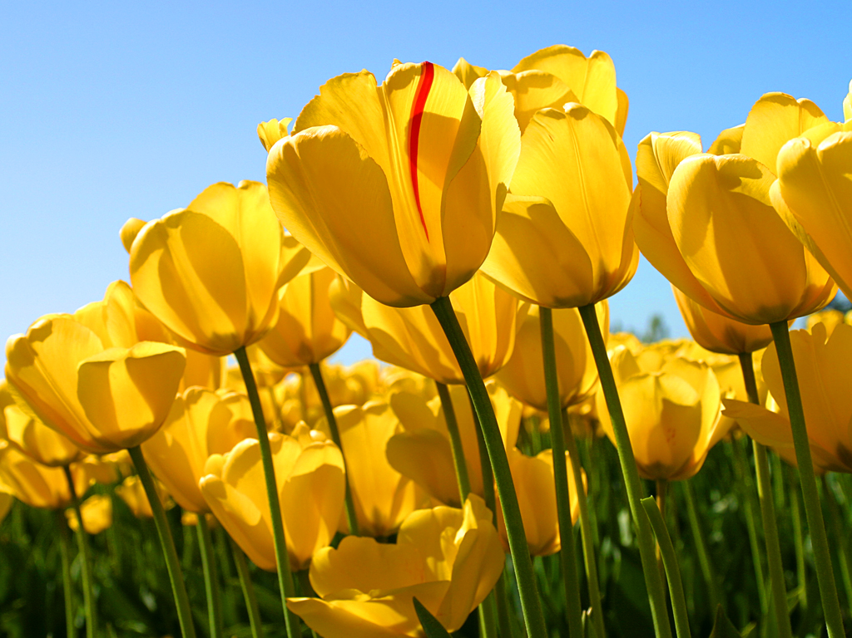
Image 1: A view from the Dutch tulip garden.
(www.hollandalaleleri.com)

Table 1: Distribution by country.
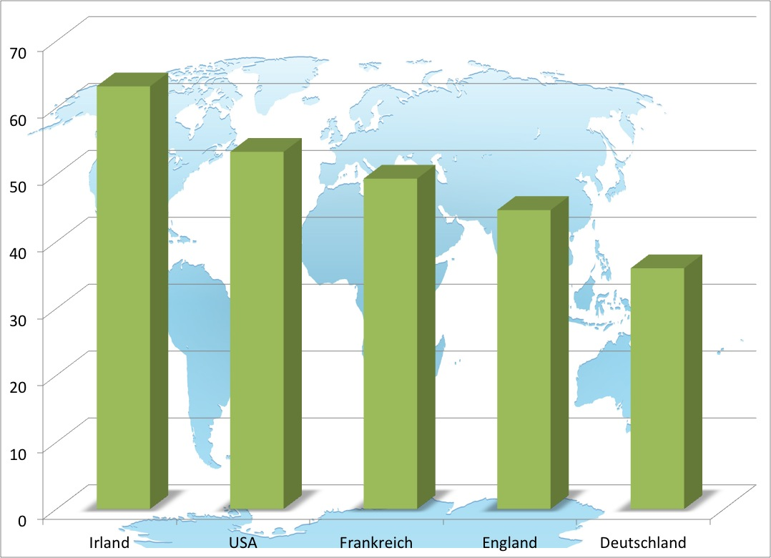
(www.tablo.com)

RESULTS/CONCLUSION

REFERENCES (see: www.apastyle.org)

APPENDIX

BIOGRAPHY

PLAGIARISM REPORT

ETHICS COMMITEE APPROVAL

